1- Introduction :
Avant tout, il est important de souligner qu’il n’existe pas de modèle strictement juste ou erroné. Avec un ensemble de données bien préparé, tous les modèles peuvent générer des résultats non déterministes, mais néanmoins extrêmement pertinents et utiles.

Dans ce projet, nous chercherons à prédire les résultats des matchs de football pour une équipe, en utilisant les données des saisons 2019-2020 jusqu’au 2022-2023, afin de prévoir les performances de l’équipe lors de la saison 2023-2024 .

Le défi initial de ce projet est considérable, mais grâce à l'abondance de données disponibles sur cette période, nous pouvons adopter une approche mathématique pour traduire les événements réels en chiffres significatifs. L'accès à ces données de qualité nous permet d'utiliser des techniques d'apprentissage automatique et de modélisation mathématique pour générer des résultats utiles, offrant ainsi des perspectives précieuses malgré la complexité et l'incertitude des événements sportifs. Cette approche permet de transformer des informations brutes en prédictions fiables et exploitables.

La Premier League est le choix idéal pour cette étude, étant le championnat le plus compétitif et rentable au monde, offrant ainsi un cadre parfait pour l’application de techniques avancées d’analyse des données. Les équipes de la ligue adoptent généralement des stratégies basées sur la science des données et font partie des premières à intégrer l’analyse statistique dans le sport.

2-Dataset :
FBref contient des données détaillées sur les équipes, couvrant les principaux championnats mondiaux. À partir de cette plateforme, nous pouvons extraire les performances des équipes au cours des cinq dernières années, à l'exception de l'année en cours.

L'extraction automatisée des données de matchs de football pour une équipe spécifique sur la plateforme "FBref" sur une période de cinq saisons consécutives repose sur la génération dynamique des URL pour chaque saison cible, ainsi que l'utilisation de la fonction pandas.read_html() pour récupérer les tableaux HTML contenant les résultats des matchs et les statistiques de tirs. Après un filtrage des données pour ne conserver que les matchs de Premier League, les deux ensembles de données (résultats des matchs et statistiques) sont fusionnés dans un unique DataFrame. L'extraction des informations clés telles que l'année de la saison et le nom de l'équipe est réalisée à l'aide d'une expression régulière appliquée à l'URL. Les données fusionnées et nettoyées sont ensuite enregistrées dans un fichier CSV, dont le nom est formaté en fonction de l'année de la saison et du nom de l'équipe. Enfin , une boucle permet de récupérer de manière itérative les données pour chaque saison, facilitant ainsi l’automatisation du processus. Ce procédé peut être facilement adapté à d'autres équipes en modifiant les URL correspondantes, sans nécessité de modifier la logique principale.

Le dataset contient des informations détaillées sur 3 192 matchs de football, organisées sous la forme d’un tableau comportant 25 colonnes. Chaque ligne représente un match spécifique joué par une équipe, avec des données couvrant à la fois les aspects techniques, tactiques et contextuels du match. Voici une description des principales caractéristiques du dataset :

- Informations générales sur le match :
Date : Date du match (format chaîne de caractères).
Time : Heure du match (format chaîne de caractères).
Comp : Compétition dans laquelle le match a été joué.
Round : Étape ou tour du match (phase de groupes, élimination directe, etc.).
Day : Jour de la semaine où le match a eu lieu.
Venue : Lieu du match (domicile ou extérieur).
Season : Saison correspondant au match.
Attendance : Nombre de spectateurs présents (valeurs manquantes pour 706 matchs).
- Résultats et performances des équipes :
Result : Résultat du match pour l’équipe analysée (victoire, nul ou défaite).
GF : Nombre de buts marqués par l’équipe (Goals For).
GA : Nombre de buts encaissés par l’équipe (Goals Against).
- Performances avancées :
xG : Nombre de buts attendus pour l’équipe (Expected Goals).
xGA : Nombre de buts attendus contre l’équipe (Expected Goals Against).
Poss : Pourcentage de possession de balle par l’équipe.
Dist : Distance moyenne des tirs tentés par l’équipe.
Sh : Nombre de tirs effectués par l’équipe.
SoT% : Pourcentage de tirs cadrés par rapport aux tirs totaux.
G/Sh : Nombre de buts par tir (efficacité de l’équipe).
FK : Nombre de coups francs obtenus.

3-Analyse et Exploration des Données :

3.1- théorie domicile :
l existe une théorie qui dit qu'il y a un avantage à jouer à domicile. Dans la Premier League, chaque équipe joue le même nombre de matchs à domicile afin d'éliminer cet avantage. Au fil des saisons, on constate que l'équipe à domicile a plus de victoires que l'équipe visiteuse. De plus, il y a généralement plus de matchs nuls que de victoires des équipes visiteuses au cours des saisons.

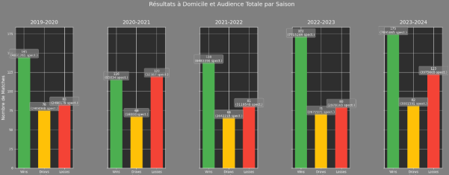

Le modèle général montre que l'avantage à domicile est un facteur clé de performance.
L'année 2020-2021 constitue une exception (la pandémie de COVID-19) remarquable qui illustre l'importance du public .

3.2- Pourquoi Man City a gagné le titre 4 fois sur 5 ?

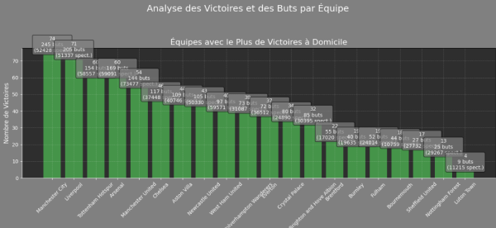
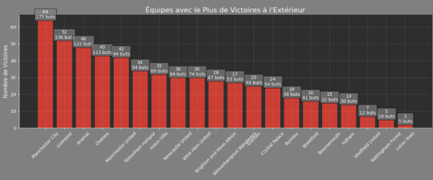
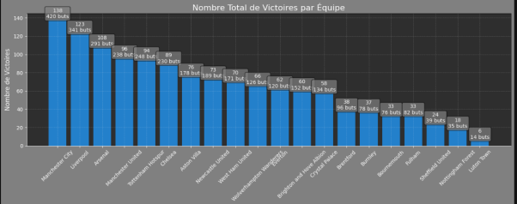

On observe que certaines équipes, comme Manchester City ou Liverpool, remportent un grand nombre de matchs, tandis que d'autres équipes connaissent moins de succès. Il est donc logique que les équipes qui gagnent fréquemment aient une probabilité plus élevée de remporter un match contre celles qui gagnent rarement. Cette conclusion repose sur une forme de logique simple et intuitive, sans entrer dans les détails spécifiques des rencontres ou des circonstances du déroulement des matchs. En utilisant une approche basée sur la "nature humaine" , qui tend à privilégier les tendances observées, on peut prédire les résultats des matchs de manière générale, en se basant principalement sur les performances historiques des équipes.
Donc, nous allons effectuer un encodage des équipes basé sur ce résultat, ainsi que pour les adversaires. Cet encodage prendra en compte les performances des équipes à domicile et à l'extérieur
encoded_team', 'encoded_opponent
On peut aussi remarquer que pour les équipes qui n'influencent pas le résultat (qu'il s'agisse d'un match à domicile ou à l'extérieur), l'impact de l'assistance reste presque constant. Cependant, l'assistance est exprimée en milliers, donc nous allons effectuer une normalisation en respectant la règle suivante :
Pour les 5 grandes équipes de la Premier League (Big 5), nous effectuerons une normalisation sans signe, afin de refléter l'impact de l'assistance sur ces équipes. En revanche, pour les autres équipes, nous appliquerons une normalisation négative en cas de match à l'extérieur et une normalisation positive en cas de match à domicile.
Attendance_Normalized

3.3- Un But , C’est Le But :

Le football moderne a commencé à prendre forme en 1863 avec la création de la Football Association (FA) en Angleterre. C'est à cette époque que les règles du jeu ont été standardisées, établissant clairement que l'équipe qui marque le plus de buts est déclarée gagnante.

En mathematique : voici la correlation entre le nombre de but marque et les resultat_numeric [1:pour win , 0.5:pour draw , 0:loss] .

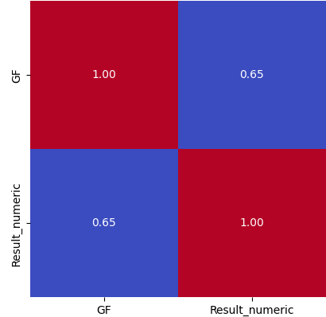

Un coefficient de corrélation de 0.65 entre "GF" (buts marqués) et "Result_numeric" (résultat numérique) souligne l'importance de marquer des buts pour améliorer les résultats d'une équipe. En effet, plus le nombre de buts marqués augmente, plus le résultat tend vers une victoire (valeur numérique 1). Cela met en évidence que si l’on parvient à prédire combien de buts une équipe peut marquer dans un match, on peut intuitivement en déduire ses chances de victoire. Par exemple, une étude publiée dans la revue eJRIEPS sur la Coupe du Monde de football 2010 montre que l’équipe qui ouvrait le score remportait le match dans 67,2 % des cas. Plus encore, lorsqu’une équipe marquait deux buts sans en concéder, elle gagnait dans 100 % des cas. Ces observations démontrent que prédire le nombre de buts marqués pourrait offrir un avantage stratégique majeur, car cela permettrait d’estimer directement la probabilité de victoire et d’optimiser les décisions tactiques en conséquence.

3.3.1-Machine lerning et Xg :

La variable xG (Expected Goals, ou buts attendus en français) est une mesure statistique utilisée dans le football pour quantifier la probabilité qu'une tentative de tir se transforme en but. Elle repose sur plusieurs facteurs contextuels liés à la qualité et à la position de la tentative, et sert à évaluer la performance offensive d'une équipe ou d'un joueur.

- Facteurs pris en compte dans le calcul de xG généralement sont :
Position du tir : Plus le tir est proche du but, plus l'xG est élevé.
Angle du tir : Les angles plus favorables augmentent la probabilité de marquer.
Type de tir : Une tête a généralement un xG plus bas qu'un tir du pied, toutes choses égales par ailleurs.
Situation de jeu : Un tir suite à un penalty, un corner ou une action en jeu ouvert aura des valeurs différentes.
Pression défensive : La présence ou l'absence de défenseurs autour du tireur influe sur l'xG.
Position du gardien : Une opportunité avec le gardien hors de position a un xG plus élevé.
Le xG (Expected Goals) est calculé à l’aide d’un modèle de régression logistique,
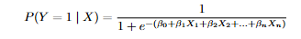
qui estime la probabilité de marquer un but selon le contexte du tir (distance, angle, pression défensive, etc.). Pour un match, le xG total est la somme des probabilités calculées pour chaque occasion. Par exemple, un penalty avec une probabilité de réussite de 0,7 (70 %) est inclus directement dans le xG.
Les situations spécifiques comme les penalties ou les tirs similaires (même distance, nombre shot , pk , pkaatt , shot ... ) sont implicitement prises en compte dans le calcul, ce qui rend inutile une analyse séparée.
Le xG fournit une mesure objective de la performance de l’équipe, indépendamment du résultat final. Une équipe qui crée plus d’occasions augmente naturellement ses chances de marquer et de gagner, en suivant la logique selon laquelle plus d’occasions = plus de probabilités de succès.

Les xGA (Expected Goals Against) sont calculés de la même manière, mais pour l'équipe adverse.

Le rapport GF/xG et GA/xGA peut fournir des informations sur l’efficacité offensive et défensive des équipes, mais il comporte le risque de perdre des détails importants concernant leur capacité offensive et défensive globale .

- Example :

Une équipe X a un xG de 2.5 et a marqué 2 buts. Le rapport est donc : r(X)= 2/2.5 = 0.8 .
Une équipe Y a un xG de 1.25 et a marqué 1 but. Le rapport est : r1(Y) = 1/1.25=0.8 .
Bien que les deux équipes aient des rapports r =r1, leur performance réelle diffère considérablement. L’équipe X a généré plus d’occasions de qualité (xG = 2.5) que l’équipe Y (xG = 1.25), ce qui montre que ces rapports peuvent être utiles pour évaluer l’efficacité, mais ne suffisent pas à eux seuls pour saisir la performance globale des équipes.

On peut établir une analogie sémantique entre xGA (expected goals against) et GA (goals against).

Deux colonnes seront ajoutées, représentant l'efficacité offensive et défensive de chaque équipe, basées sur ses derniers matchs, sans tenir compte du match actuel.

'Rolling_Eff_Off', 'Rolling_Eff_Def'

3.3.2- Un but est un événement rare :

- loi des evenemnts rare :
La loi de Poisson est une distribution de probabilité discrète qui modélise le nombre d'événements se produisant dans un intervalle de temps , est utilisée pour modéliser des événements rares, et les buts marqués dans un match de football respectent néanmoins les conditions de la loi de Poisson .

- Nombre mesurable : Les buts sont des événements discrets que l'on peut compter.
- Indépendance : Chaque but ou occasion est supposé indépendant des autres
‘cette hypothèse peut ne pas être totalement respectée, car des événements tels que le moral ou la stratégie de l'équipe peuvent influencer les occasions futures. Cependant, cette hypothèse est raisonnable pour simplifier les calculs.’
- Taux constant : Le taux moyen de buts marqués par une équipe (λ) est supposé constant dans les modèles basés sur la loi de Poisson. Par exemple, une équipe avec un
λ de 1.5 buts par match est censée avoir la même probabilité de marquer au cours de chaque match. Cette hypothèse peut être ajustée si l'on utilise des données spécifiques comme les xG ou les performances sur les derniers matchs.
- Événements distincts : Deux buts ne peuvent pas survenir exactement au même moment.
- bonus : variance = ecart type :

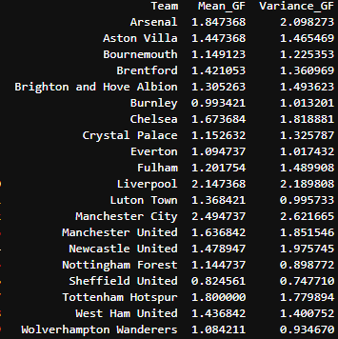

- Ennonce de la loi :
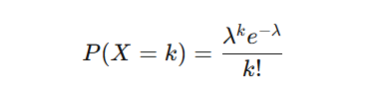

k est le nombre d'événements (dans notre cas, le nombre de buts marqués).
λ est le paramètre de Poisson, qui représente le taux moyen d'événements sur un intervalle donné .

- loi de poisson et PoissonRegressor:

Le modèle de régression de Poisson modélise une variable cible comme des comptages qui suivent une distribution de Poisson (buts marques ) .

- hypothese de la Regression de piosson :

La variable cible Y suit une distribution de Poisson .
La moyenne (λ) est fonction des variables explicatives (X) .
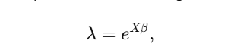
- Fonction de Log-Vraisemblance :

La régression de Poisson maximise la log-vraisemblance des données observées. La vraisemblance pour un ensemble de données est donnée par :

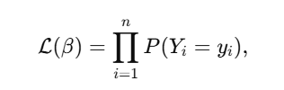

On maximise le logarithme de la vraisemblance (log) pour simplifier les calculs :

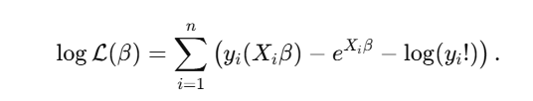

- Fonction de Coût :

La fonction de coût à minimiser est l'opposé de la log-vraisemblance (car on maximise la vraisemblance, mais on minimise une fonction de coût) :

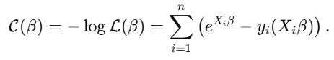

- Estimation des Coefficients (β) :
Pour estimer les coefficients
β, on utilise une méthode d'optimisation comme la descente de gradient :
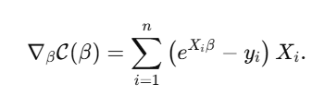
Mise à jour des coefficients : Avec la méthode de descente de gradient :
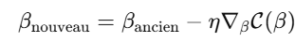η est le taux d'apprentissage.

- Prédiction avec la Régression de Poisson :
Une fois les coefficients β estimés, on peut prédire la valeur attendue λ pour une observation donnée :

Ce λ^ correspond au nombre moyen d'événements prédits par le modèle (le nombre moyenne de buts prédite)
Pour enrichir notre DataFrame, nous avons développé une fonction permettant d’ajouter une colonne, Optimal_Predictions, contenant les prédictions optimales du nombre de buts marqués par une équipe.

3.3.3 Application :
Variables prises en compte :

La moyenne des buts marqués lors des n derniers matchs (Last_n_Goals)

Approche par équipe et lieu :

Les données sont divisées par équipe et par lieu (Home ou Away) afin de capturer les spécificités contextuelles.

Optimisation :

Plusieurs valeurs de n (fenêtre glissante) et alpha sont testées.
Le modèle est entraîné sur les données historiques, et son efficacité est évaluée via le RMSE (Root Mean Squared Error).
Un RMSE de 1.1 peut être considéré comme raisonnablement bon pour la prédiction du nombre de buts dans le football.

Génération des prédictions :

Une fois les meilleurs paramètres identifiés, le modèle prédit les buts pour chaque ligne de données, et ces prédictions sont ajoutées dans une nouvelle colonne.

Optimal_Predictions

3.4 - conculusion :
Après cette analyse et exploration des données, nous avons créé le X_train suivant :
encoded_team
encoded_opponent
optimal_Predictions
Rolling_Eff_Off
Rolling_Eff_Def
Attendance_Normalized

Ces colonnes seront utilisées pour prédire le résultat suivant : Win_NotWin dans la section suivante."
Cela clarifie l'objectif de cette étape, en indiquant que X_train est prêt à être utilisé pour prédire le résultat du match (victoire ou non) dans la prochaine section.
Note : Le traitement des valeurs manquantes (NaN) dans la colonne Attendance pour la saison 2020-2021 sera effectué en remplaçant ces valeurs par 0 avant la normalisation, afin de prendre en compte les matchs à huis clos.

4 - Les Modèles Utilisés :

4.1 - Random forest :

La Forêt Aléatoire est un algorithme d'apprentissage par ensemble qui construit une multitude d'arbres de décision lors de l'entraînement. Ces arbres de décision sont entraînés sur des sous-ensembles aléatoires des données, et la prédiction finale résulte de l'agrégation (vote ou moyenne) des prédictions de chaque arbre individuel. Cet algorithme est privilégié pour sa capacité à gérer des relations complexes dans les données, à résister au surapprentissage et à offrir une robustesse face au bruit. Dans le cadre des arbres de décision, des concepts fondamentaux comme l'Impureté de Gini, le Gain d'Information et l'Entropie jouent un rôle crucial dans la construction des arbres et, par conséquent, dans l'algorithme de Forêt Aléatoire :
Impureté de Gini : une mesure qui évalue la probabilité qu'un élément choisi aléatoirement soit incorrectement classé
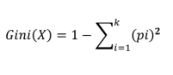
Gain d'Information : Le Gain d'Information correspond à la différence entre l'incertitude du nœud initial et l'impureté pondérée des deux nœuds enfants. Il aide à déterminer la caractéristique la plus informative pour diviser un nœud dans un arbre de décision.
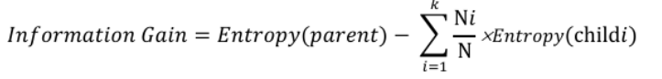

Entropie est une mesure de l'impureté (ou du désordre) dans un ensemble de donnée

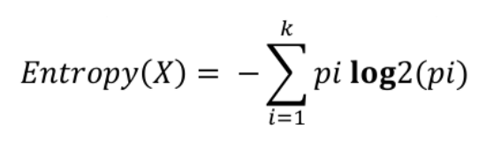

4.2 - Regressin logistique :

Régression Logistique (LR) La régression logistique (LR) est un modèle statistique conçu pour les tâches de classification binaire avec des résultats limités à 0 ou 1. La LR établit une relation entre une variable binaire dépendante et une variable nominale ou ordinale, caractérisée par la fonction sigmoïdale. Elle calcule la probabilité d’un événement en fonction des caractéristiques d’entrée, ce qui la rend efficace pour les prédictions binaires 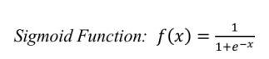
Pour mesurer la précision du modèle, la régression logistique utilise une fonction de coût. Plus précisément, la perte par entropie croisée est employée pour évaluer la différence entre les résultats prédits et les résultats réels.
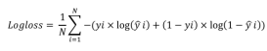
Dans notre modèle, nous nous basons sur les résultats des trois dernières saisons pour prédire les résultats d’une saison entière. Ainsi, les données d’entraînement couvrent la période de 2019 à 2022, tandis que les données de test correspondent à la saison 2023.

4.3 - Accuracy :

Définition des Métriques d'Évaluation Utilisées :

Accuracy (Précision Globale):

Définition :
La proportion des prédictions correctes par rapport au nombre total d'échantillons.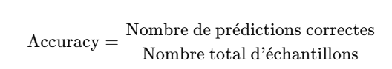 Precision (Précision pour une classe donnée):

Définition :
La proportion des prédictions positives correctes parmi toutes les prédictions positives faites par le modèle.
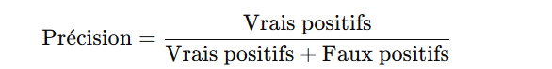
La proportion des prédictions positives correctes parmi toutes les prédictions positives faites par le modèle.
TP (True Positives) : Nombre de vrais positifs.
FP (False Positives) : Nombre de faux positifs.
3. Recall (Rappel ou Sensibilité):
Définition :
La proportion des vrais positifs correctement identifiés parmi tous les échantillons réellement positifs.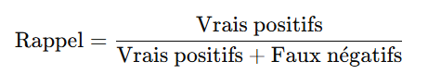
5-Évaluation des modèles : Résultats et analyse:
Après l'entraînement des deux modèles, à savoir le modèle de régression logistique (RL) et le forêt d'arbres décisionnels (Random Forest), nous avons analysé leurs performances en fonction des résultats obtenus sur le jeu de données de test :

5.1- Random Forest
test_Accuracy : 0.6455
train_Accuracy :0.833146696528555

Matrice de confusion :

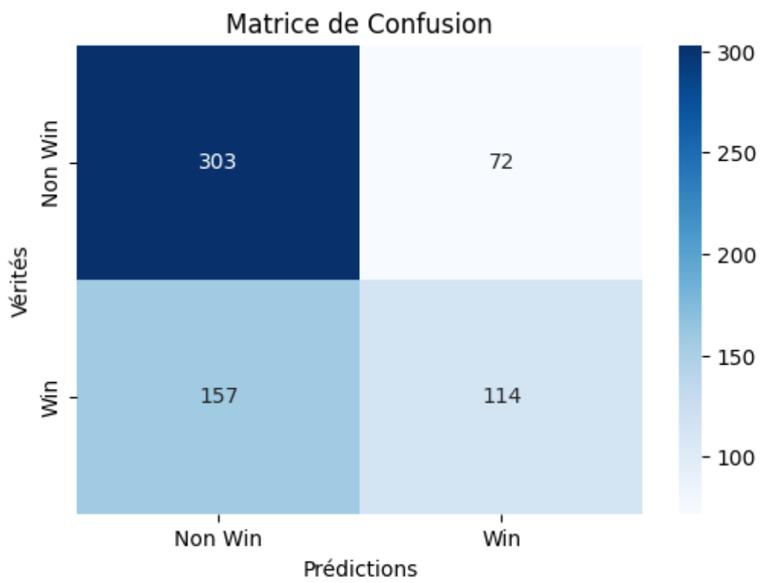

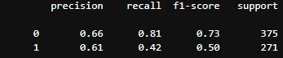

Test Accuracy :
64.55%
Le modèle prédit correctement 64.55% des résultats sur l'ensemble de test, avec une Train Accuracy de 83.31%, indiquant un risque de surapprentissage.
Classe "Not Win" (0) :
Précision : 66% – Bonne précision pour identifier les défaites.
Rappel : 81% – Le modèle détecte efficacement les défaites
F1-score : 73% – Bon équilibre entre précision et rappel.
Classe "Win" (1) :
Précision : 61% – Les prédictions de victoires sont modérément précises.
Rappel : 42% – Le modèle manque de sensibilité pour identifier les victoires.
F1-score : 50% – Performance limitée pour cette classe.
Le modèle détecte mieux les défaites que les victoires, avec des performances globales acceptables mais un déséquilibre dans la détection des classes.

5.2- Régression logistique
test_Accuracy :0.6765
train_Accuracy :0.6668533034714446

Matrice de confusion :

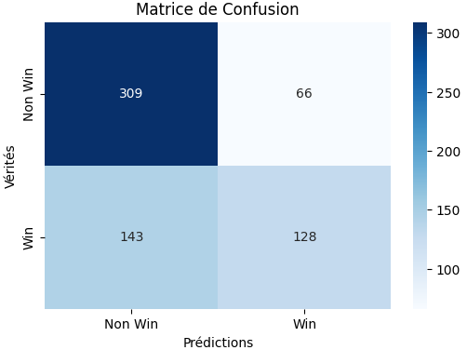

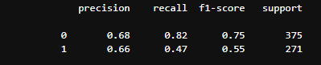

Test Accuracy :
67.65%
Le modèle de régression logistique prédit correctement 67.65% des résultats sur l'ensemble de test, avec une Train Accuracy de 66.68%, indiquant une bonne généralisation sans surapprentissage.
Classe "Not Win" (0) :
Précision : 68% – Bonne précision pour identifier les défaites.
Rappel : 82% – Le modèle détecte efficacement la majorité des défaites.
F1-score : 75% – Bon équilibre entre précision et rappel.
Classe "Win" (1) :
Précision : 66% – Les prédictions de victoires sont relativement précises.
Rappel : 47% – Le modèle manque de sensibilité pour identifier les victoires.
F1-score : 55% – Performance modérée pour cette classe.

Remarque : Les modèles ont été choisis avec les meilleurs hyperparamètres possibles lors de la phase d'entraînement.

- Discussion et autres métriques:
Pour un modèle final, on peut choisir la régression logistique car elle offre des prédictions relativement précises, avec un modèle qui se rapproche de la réalité, indiquant une bonne généralisation sans surapprentissage. Cependant, il est important de considérer une métrique supplémentaire : les résultats des prédictions (RL) par équipe, pour la classe 0 (défaite) et la classe 1 (victoire).
La prédiction de classe 1 par équipé :

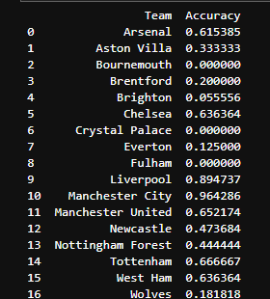

La prédiction de classe 0 par équipé :

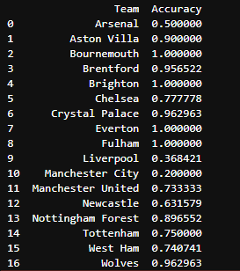

- Les équipes dominantes comme Manchester City et Liverpool ont une très haute précision pour la classe "Win", mais une faible précision pour la classe "Not Win", ce qui est attendu compte tenu de leur forme constante et de leur capacité à gagner la plupart de leurs matchs. La difficulté réside dans la prédiction des matchs où elles font match nul ou perdent, en fonction des données disponibles.

- Les équipes moins performantes ou celles qui luttent contre des équipes plus fortes, comme Fulham et Bournemouth, affichent des accuracies parfaites pour la classe "Not Win" et des accuracies faibles pour la classe "Win". Ces équipes perdent ou font souvent match nul, ce qui rend les prédictions de "non-victoire" relativement simples.

- Les équipes intermédiaires (comme Tottenham, Manchester United et Chelsea) montrent des précisions modérées pour les deux classes, ce qui peut indiquer une plus grande variabilité dans leurs performances au cours de la saison. Par conséquent, nous disposons d'informations sur les deux cas de prédiction.

Les résultats montrent une forte corrélation entre les performances réelles des équipes et les prédictions du modèle, avec des équipes ayant un faible taux de victoire ayant des prédictions de "Not Win" très précises, et les équipes les plus fortes ayant des prédictions de "Win" également très précises. Les performances du modèle de régression logistique sont donc en grande partie influencées par les tendances saisonnières et la stabilité des performances des équipes

- Analyse Critique des Hypothèses du Modèle :

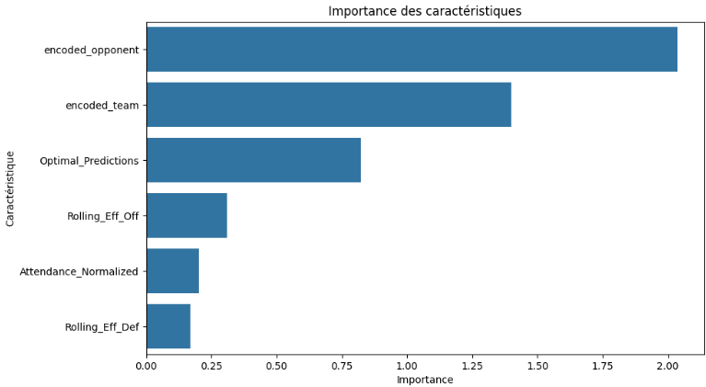

Le modèle repose sur des variables non statiques et présente des limites importantes. L’Optimal_Predictor, basé sur un modèle de régression de Poisson qui prédit le nombre de buts d’un match à partir des performances récentes, admet une marge d’erreur de ±1. Cela devient particulièrement critique pour des matchs qui pourraient se terminer sur un score serré, par exemple par un seul but marqué, ce qui peut entraîner une prédiction incorrecte.
Un cas illustratif serait un match entre le Wydad AC et Manchester City lors de la Coupe du Monde des Clubs 2025 aux États-Unis. Personne ne peut réellement prédire avec certitude que le Wydad gagnera, mais il est envisageable qu’ils marquent un but contre les attentes de l'Optimal_Predictor et que City perde. Une telle situation ne peut être anticipée uniquement sur la base des performances passées. Des facteurs humains comme l’état moral des joueurs, la stratégie de l’entraîneur, ou la motivation liée à l’enjeu du match jouent un rôle décisif, particulièrement dans des rencontres spéciales ou imprévisibles.
Cependant, plusieurs facteurs cruciaux sont ignorés, tels que les blessures, les conditions de match, les évolutions tactiques, ou encore la dynamique psychologique des équipes. De plus, le modèle semble mal gérer les résultats imprévus, ce qui limite sa robustesse face aux scénarios atypiques.

Le modèle constitue un bon point de départ, mais il reste encore des améliorations à apporter. Les performances peuvent être optimisées en prenant en compte des facteurs supplémentaires .

